Задание 14.05.2020
6Б класс
предмет | класс | тема | платформа | работа по учебнику
Русский язык | 6Б | Повторение Фонетика Орфоэпия | РЭШ урок № 3 видеоурок тренировочные задания | п.4 1 часть стр. 12
Русский язык | 6Б | Повторение Правописание  корней | РЭШ  уроки № 32 33 34 видеоуроки тренировочные задания | п.36, 37, 38
Английский язык | 6Б (І) | Прошедшее совершённое время | Skype | Составить предложения
Английский язык | 6Б (ІІ) | Профессии. Модальные глаголы. | группа  «6Б класс. ВКонтакте» | С.126-127, правило.
Математика | 6Б | Решение уравнений | УЧИ.РУ. Виртуальный класс.  Для тех, кто не может зайти на платформу: видео урок по ссылке в контакте, параграф учебника 41, №1145,1146 | Параграф 41, отвечаем на вопросы На платформе Учи.ру идет основной тур олимпиады по математике. Принимаем участие активно
История | 6Б | Русское государство во второй половине XV- начале XVI в. | Skype | Учебник п.27, в тетради записать:  1) тему урока;  2) дать определения понятиям: Государев двор, Боярская дума, приказы, кормление;  3) ответить на вопрос № 1, стр.204.  Работу выполняем в рамках урока и отправляем на эл.почту или вк лс.
Физкультура | 6Б | Рекорды классы |  | Выполнить комплекс упражнений:  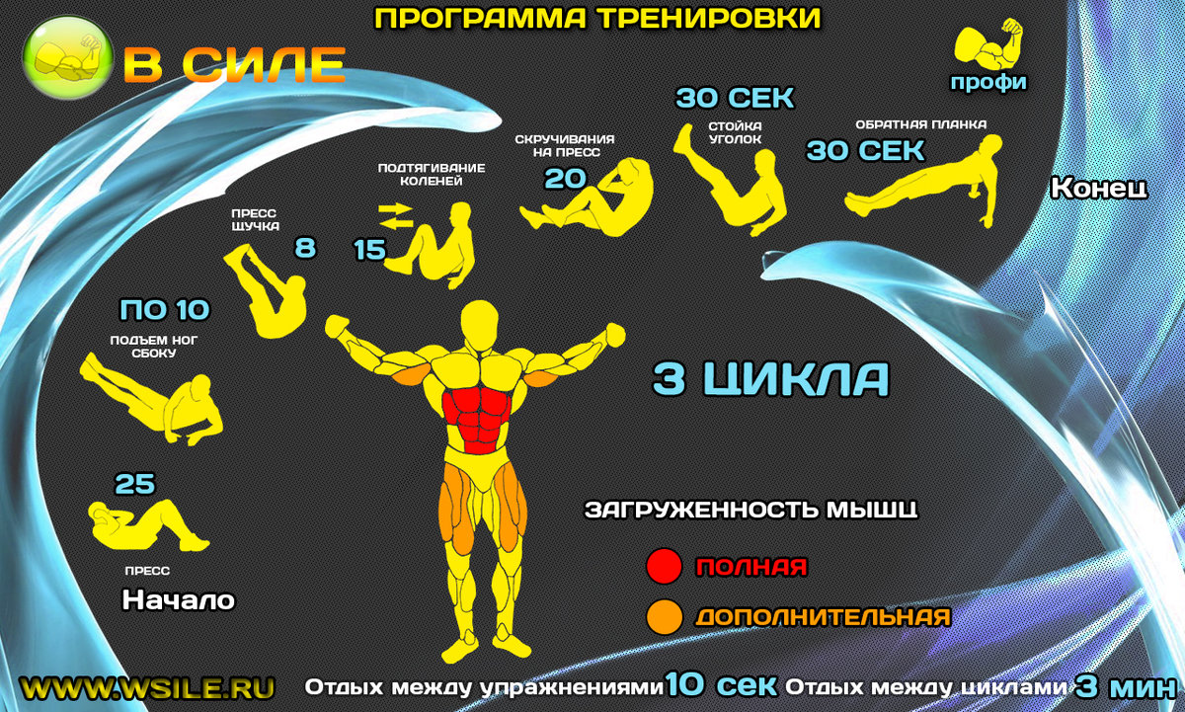  Предлагаем поучаствовать в олимпиаде по физической культуре http://xn--j1aaicbdhfjsg.xn--p1ai/index/0-102  Результаты размещаем в обсуждения группы дистанционное обучение по физической культуре, в свою параллель

